中國文化大學【教學實踐教師專業成長社群】活動紀錄表
填表日期： 111 年 11 月 22 日
社群名稱 | 教學實踐教師專業成長社群
召集人 | 陳潁峯 | 系所／職稱 |  | 行政管理學系/副教授
活動主題 | 從流域收復到流域創生
活動日期 | 111 年 11 月 22 日 | 活動地點 |  |  | Team線上會議/大成317
活動時間 | 12時10分至 13時10 分 | 與會人數 |  |  | 社群出席成員： 5 人
活動時間 | 12時10分至 13時10 分 |  |  |  | 非社群出席成員： 8 人
活動報導  （活動方式或內容簡述） | 講者是臺灣藍鵲茶/石虎米共同創辦人兼營運長林宜平，講者來跟我們分享他們團隊從坪林出發，到串聯北勢溪，發展更具有流域上中下游的生態農業、文化地景的整合性創生模式，稱為流域創生，也更扣緊SDGs地15項維護陸域生態價值。
執行成效 | 講者分享完用流域創生去執行藍鵲茶和石虎米，老師們也對於這著方面很感興趣，像是潁峰老師和惠芳老師有問到講者關於創辦這些實有遇到什麼困難，這個經營上有需要經過什麼審核機制等問題
活動照片 | 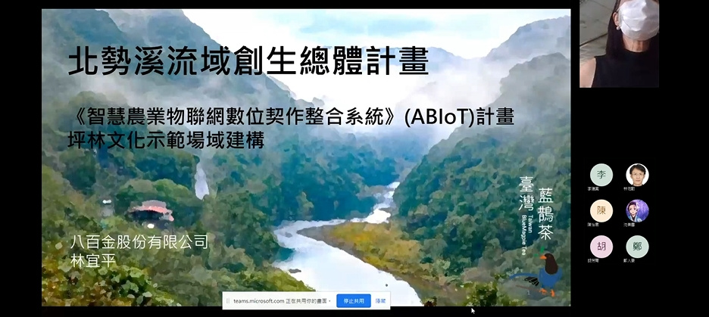 |  | 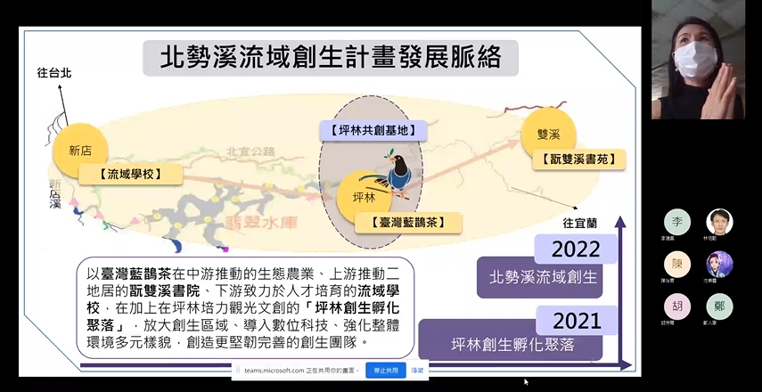
活動照片 | 講者分享來歷 |  | 分享流域創生發展脈絡
活動照片 | 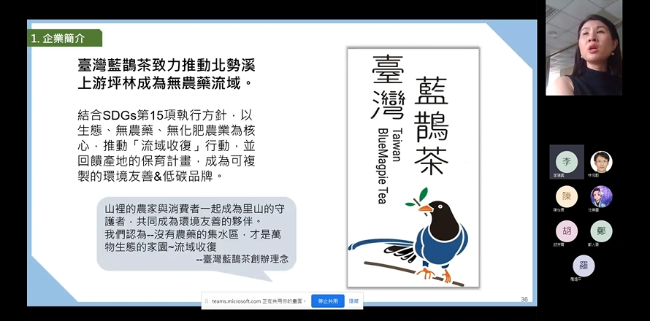 |  | 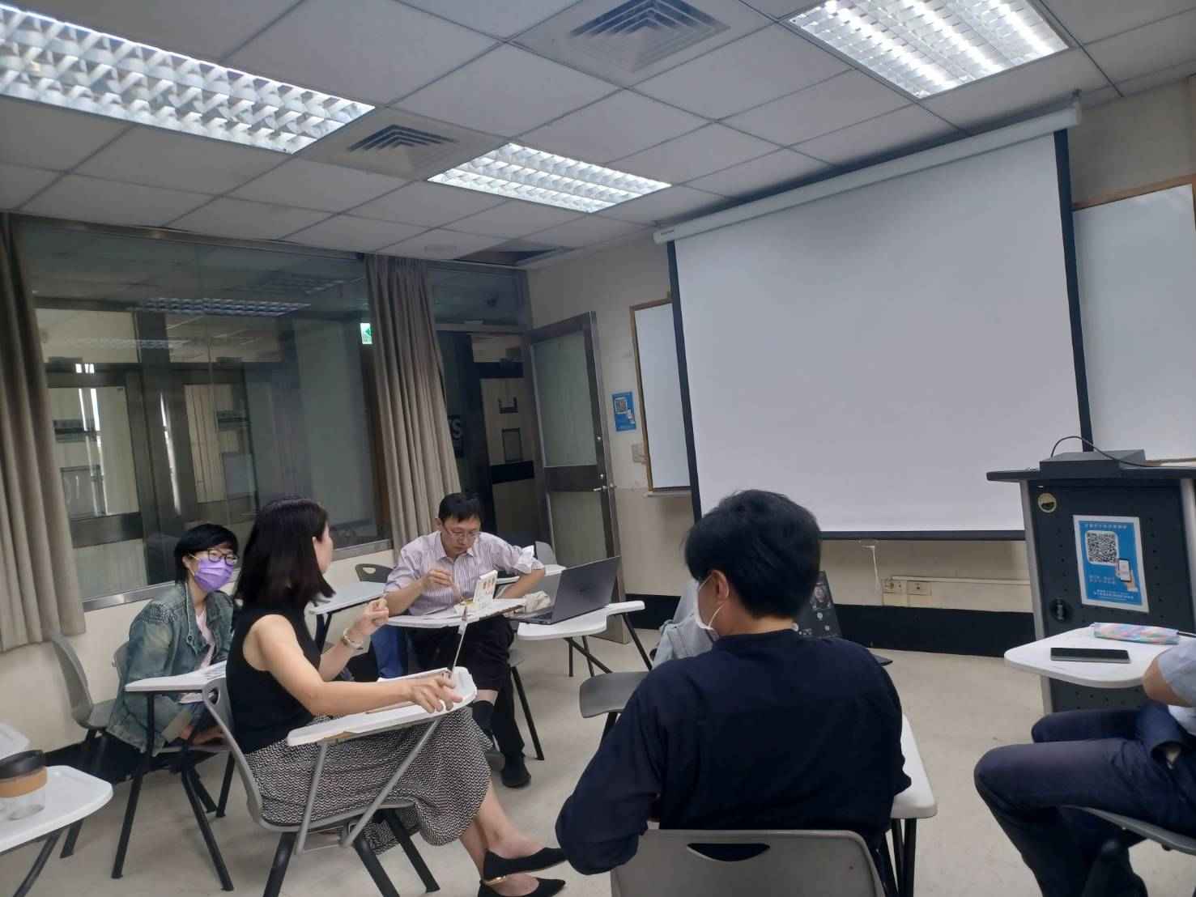
活動照片 | 講者說明台灣藍鵲茶 |  | 老師們提出問題、交流意見
活動照片 | 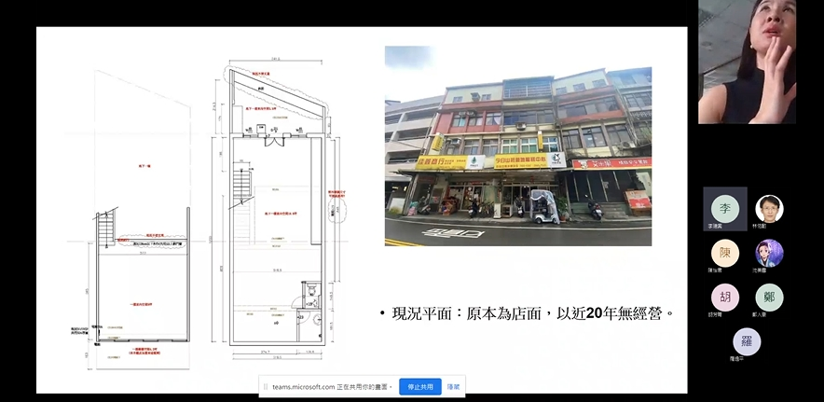 |  | 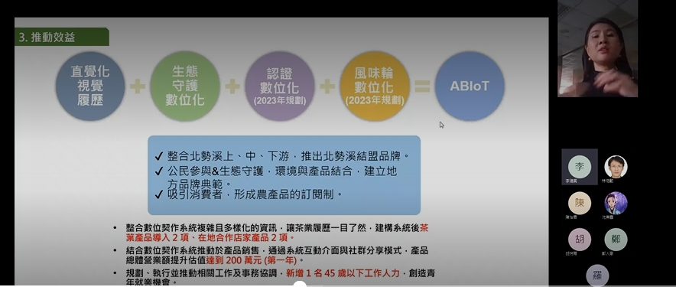
活動照片 | 講者分享坪林書店 |  | 講者分享流域收復的推動效益
備註 | - 請於每次活動結束後一周內，將相關憑證及本表，併同文宣品、講義資料、簽到單、照片或影音檔等，送交本中心辦理經費核銷。  - 本表如不敷使用，請自行以A4用紙依規格增列欄位，如有相關活動文宣亦請提供。

